Зміст колекції придбаних електронних посібників
та навчально-тематичних фільмів
кабінету географії Криворізької загальноосвітньої школи І-ІІІ ступенів №44,
яка систематично поповнюється
Зав.кабінетом: Маханько І.В.
Електронні посібники та освітні цифрові ресурси:
- Електронна енциклопедія Кирила та Мефодія на 10 CD – дисках (копія).
- Мировые религии. Верования. Культура. Большая Детская Электронная Энциклопедия. – К.: Mastersoft, 2009
- Оксфордская єлектронная єнциклопедия для детей: Mastersoft, 2007
- Чудеса и загадки нашего мира. Большая Детская Электронная Энциклопедия. – К.: Mastersoft, 2003
- Уроки географии 6 класс [Электронный ресурс] : Мультимедийное издание. - М: ООО "Кирилл и Мефодий", 2009. - (Виртуальная школа Кирилла и Мефодия).
- Уроки географии 7 класс [Электронный ресурс] : Мультимедийное издание. - М: ООО "Кирилл и Мефодий", 2009. - (Виртуальная школа Кирилла и Мефодия).
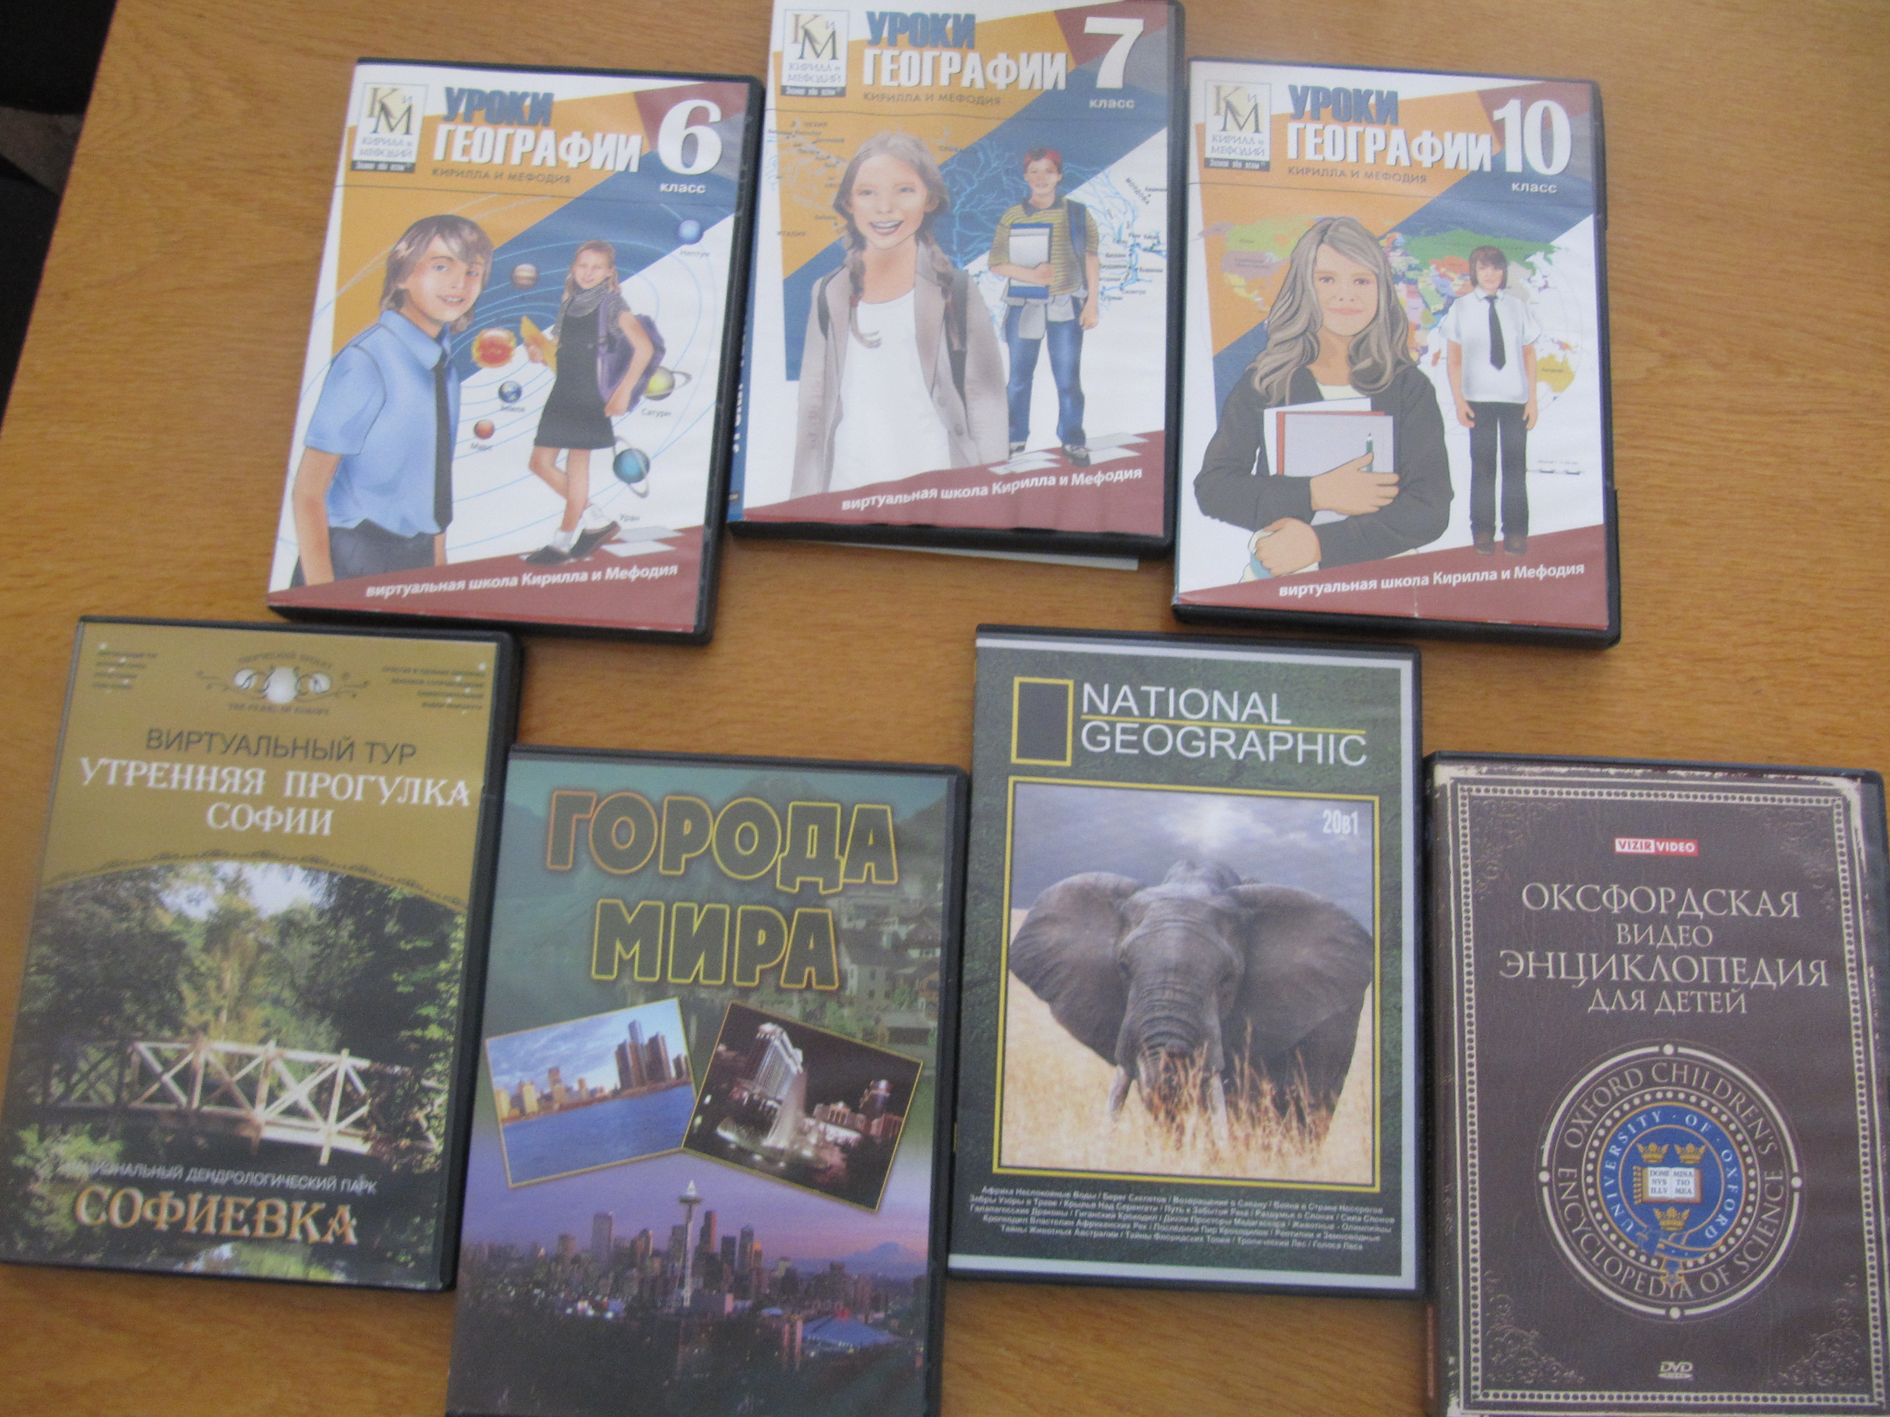
- Уроки географии 10 класс [Электронный ресурс] : Мультимедийное издание. - М: ООО "Кирилл и Мефодий", 2009. -(Виртуальная школа Кирилла и Мефодия).

Відеокаталог пізнавальних навально-тематичних фільмів

Регионы мира. Амазония. Коллекция документальных фильмов ВВС. – С.-П.: Медиа-Альянс, 2005
Регионы мира. Австралазия. Коллекция документальных фильмов ВВС. – С.-П.: Медиа-Альянс, 2005
Регионы мира. Африка. Коллекция документальных фильмов ВВС. – С.-П.: Медиа-Альянс, 2005
Видео-путешествие. Города мира. – С.-П.: Медиа-Альянс, 2005
„Вода” – наукова програма (DVD – диск - копія).
Культура Древних государства. Коллекция НГО. - С.-П.: Медиа-Альянс, 2005
Відеоекскурсія «Санкт-Петербург – відомий/невідомий». - С.-П.: Амфора, 2010
„Старе місто. Кривий Ріг - 1775.” – документальний фільм (DVD – диск – оригінал)
„Космос” – серія наукових програм (DVD – диск - копія).
Софіївським парком. м. Умань. - віртуальний екскурсійний тур (CD – диск - оригінал).
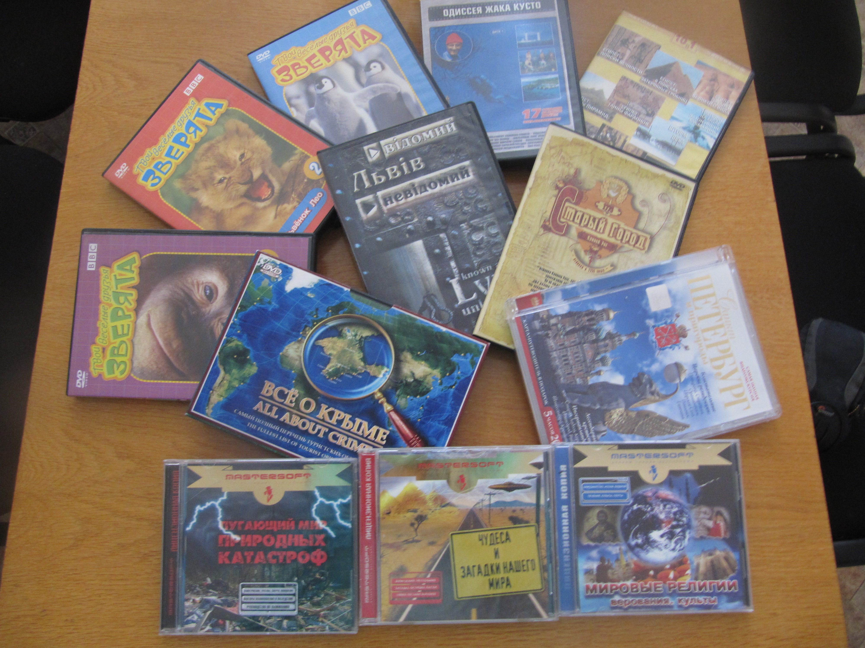

Освітні Інтернет-ресурси

- http://novashkola.ua/ - дистанційна школа
- http:catalog.iot.ru – общий каталог
- http://school-collection.edu.ru – віртуальна школа
- http://geo.1september.ru – газета «География» и сайт для учителя «Я иду на урок географии»
- http://www.geoport.ru – страноведческий материал
- http://www.geopsiti.com/ru - все о географии
- http://www.geoman.ru – библиотека по географии. Географическая энциклопедия
- http://www.rgo.ru – география. Планета Земля
- http://www.georus.by.ru – География России: энциклопедические данные о субъектах Российской Федерации
- http://wwwgeo-tur.narod.ru – Гео-тур: география стран и континентов
- http://www.mirkart.ru- мир карт: интерактивные карты стран мира
- http://www.terrus.ru - Территориальное устройство России: справочник каталог «Вся Россия» по экономическим районам
- http://www/mojgorod.ru - Народная энциклопедия городов и регионов России «Мой город»
- http://www/geo/historic.ru - справочник: страны мира

